ИНСТРУКЦИЯ ПО ЗАПУСКУ
«Модуль бронирования оборудования»
1 Что нужно установить
Таблица 1 – Необходимые программы
Программа | Версия | Где взять и как проверить
.NET SDK | 10.0 | dotnet.microsoft.com/download/dotnet/10.0 → «.NET 10.0 SDK» для Windows x64. Проверка: команда dotnet --version в PowerShell, ответ начинается с 10
Браузер | любой современный | Chrome, Edge, Яндекс Браузер
Интернет | при первом запуске | скачиваются пакеты NuGet; для стилей страниц
Visual Studio 2026 | по желанию | для запуска кнопкой F5 и просмотра кода

SQLite отдельно устанавливать не нужно: база данных хранится в одном файле и создаётся программой сама.
2 Подготовка проекта
– Распаковать архив с курсовой в любую папку, например «Документы\Курсовая».
– Открыть папку «Проект» – в ней лежит файл решения EquipmentBooking.sln.
– Открыть PowerShell в этой папке: в Проводнике зажать Shift, нажать правой кнопкой мыши на пустом месте папки и выбрать «Открыть окно PowerShell здесь» (или «Открыть в Терминале»).
3 Запуск
Ввести команду и нажать Enter:
dotnet run --project EquipmentBooking
Первый запуск занимает 1–2 минуты: скачиваются пакеты и собирается проект. Когда в окне появится строка «Now listening on: http://localhost:5090», приложение работает. Окно PowerShell закрывать нельзя – пока оно открыто, работает приложение.
Открыть в браузере адрес:
http://localhost:5090
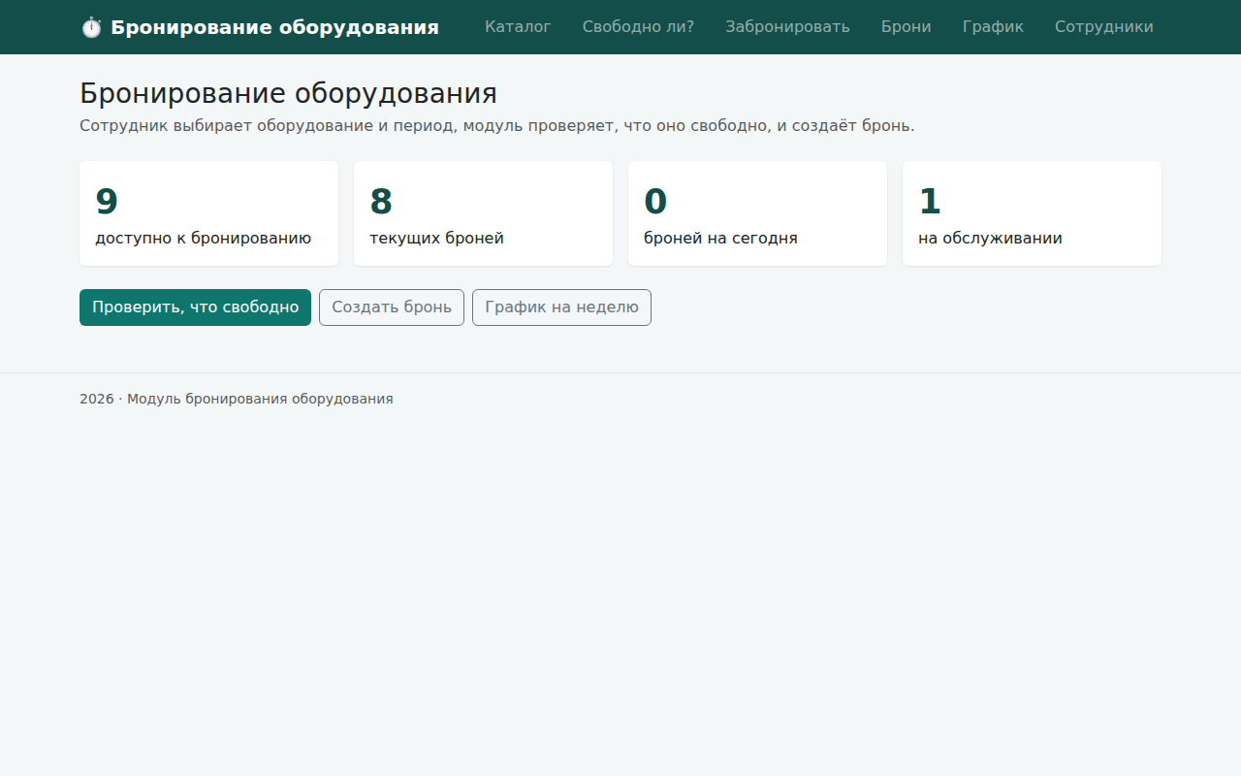
Рисунок 1 – Главная страница после запуска
При первом запуске программа сама создаёт файл базы данных EquipmentBooking\booking.db и заполняет его учебными данными.
4 Проверка основного сценария
– Главная страница: сводка по оборудованию и броням.
– «Каталог»: 11 единиц оборудования, поиск «ноутбук».
– «Свободно ли?»: завтра 10:00–12:00 → «Проверить». У документ-камеры нажать «Забронировать на этот период», выбрать сотрудника, указать цель → бронь создана.
– «Забронировать»: проектор INV-0001 на завтра 11:00–13:00 → отказ «уже забронировано» – так работает главное правило.
– В карточке брони указать причину и нажать «Отменить бронь» → статус «Отменено».
– «Брони» – вкладки «Текущие» и «Завершённые и отменённые»; «График» – загрузка на неделю.
5 Запуск автоматических тестов
Остановить приложение (Ctrl+C) или открыть второе окно PowerShell в той же папке и выполнить:
dotnet test
Ожидаемый результат в конце вывода: «Passed: 52, Failed: 0» (пройдено 52, не пройдено 0).
6 Запуск из Visual Studio 2026
– Открыть файл EquipmentBooking.sln двойным щелчком.
– Дождаться загрузки пакетов (строка состояния внизу окна).
– Нажать F5 (или зелёную кнопку «http»). Браузер откроется сам.
– Тесты: меню «Тест» → «Обозреватель тестов» → «Запустить все».
7 Остановка и сброс данных
– Остановить приложение: в окне PowerShell нажать Ctrl+C.
– Вернуть учебные данные: остановить приложение, удалить файл EquipmentBooking\booking.db, запустить снова – база создастся заново.
8 Если что-то не работает
Таблица 2 – Типичные проблемы и решения
Проблема | Причина | Что сделать
«dotnet» не является внутренней или внешней командой | не установлен .NET SDK | установить .NET 10 SDK и открыть новое окно PowerShell
Ошибка «The current .NET SDK does not support targeting .NET 10.0» | установлен старый .NET | установить .NET 10 SDK
«Address already in use» / порт 5090 занят | приложение уже запущено в другом окне | закрыть другое окно или нажать в нём Ctrl+C
Страница открывается без оформления | нет интернета (стили Bootstrap загружаются из сети) | подключить интернет; функции работают и без оформления
Ошибка при восстановлении пакетов (NU1301) | нет интернета при первом запуске | подключить интернет и повторить команду
Данные «странные» после экспериментов | база изменена во время проверок | удалить файл EquipmentBooking\booking.db и запустить снова

